- 月旦知识库＿资源概况
《月旦知识库》是台湾地区唯一同时具备“期刊”、“论着”、“学位论文”、“教学讲义”、“法规”、“裁判”、“学者专家文献”、“词典工具书”、另有独立子库收录两岸学术研讨会讲座视频。总计收录近1,000种期刊、2,300本论着、3200余笔教学案例等难寻文献共近50万篇。并收录60%台湾地区人文学核心期刊（THCI）、及60%台湾地区社会科学核心期刊（TSSCI）。
收录学科除了有人文社会领域（经济、法学、文学、历史、管理、艺术、社会、新闻、教育、语文等），并包括医学、护理、公共卫生等。本库由台湾元照出版公司制作推出，收录元照知识集团独家授权的月旦法学杂志系列、教育研究期刊系列、学术专论、经管、教育、语言丛书，是最具有台湾学术精品特色资源的知识库。
- 月旦知识库＿资源亮点
A.学术价值
院内老师与研究生在进行科研及论文写作时，需要参考大量文献，外文文献有较高的阅读障碍，探讨的理论与背景，与国内的民情规范差异较大，较难直接作为本国案例之探讨。台湾作为较早继受德、日、美的影响，台湾的研究者，都是有欧美日等国的留学背景，持续的将留学国的最新学术发展，融整本地经验，以学术论文发表，在学术研究价值上有较大的参考价值。
B.台湾地区学术资源难以获取
台湾地区的法律学术出版，以台湾元照出版公司出版之法学图书、月旦法学系列杂志的质量最高，“月旦知识库”除独家收录月旦法学系列杂志外，同时收录台湾法学核心期刊及法学论着，也收录学者发表在研讨会、论坛中的ppt材料，完整而实时，同时其所收录的台湾地区法规与高院的判例都是院内师生在做两岸研究方法比较的重要参考来源。
C.一站式提供期刊、专论数字资源
知识库同时收录期刊、论着资源。其中论着资源包括台湾元照、智胜、贝塔、高点、高等教育、心理出版社等各家独家授权社会、经管、语言、心理、教育等丛书；以及北京大学出版社出版法哲学、法理学及传统法学专论。
D. 元照知识集团独家所属资源
《月旦知识库》收录元照知识集团所属资源，并且是独家收录，包括月旦杂志全系列、元照英美法词典、元照法政丛书、教育研究月刊系列、高等教育丛书、智胜经管丛书、贝塔商用英文、语言检测系列、高点考试丛书等。
E. 唯一独家收录专家学者演讲与教学资源库
教学案例库提供学者教学所使用的教材、讲义与教学案例，透过学理阐述与分析，提升学习者的理解，实践学理与实务印证。并收录各界专家学者研讨会简报、论文、演讲讲义等资源。
- 适合读者，或适用对象
欲了解台湾地区社会人文各学科资源的老师学生们。
- 使用方法与步骤
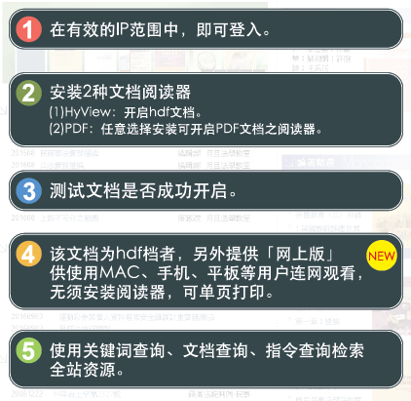
- 月旦知识库二维码入口
